13 февраля учащиеся 4 «Б» класса побывали на экскурсии по историческим метам станицы Каневской , связанными с событиями Великой Отечественной войны.
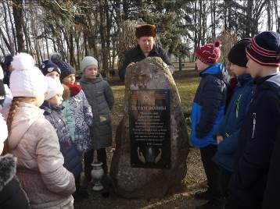
Ребята побывали в парке 300 - летия Кубанского казачьего войска, у памятника детям – героям, узнали от краеведа краеведческого музея Бандина А.К. о страшных событиях на территории Каневского пенькозавода,

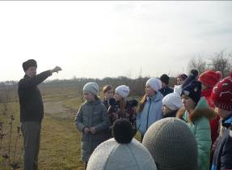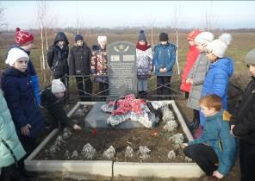
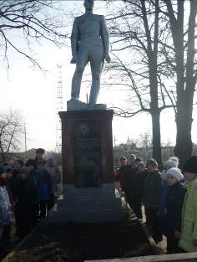
у памятника возложили цветы.

Затем они побывали на территории кладбища у памятника Солдату освободителю.

Краевед рассказал ребятам и о подпольном санбате, который действовал в здании больницы во время оккупации.

